### - Nome do Caso de UsoHST08.3_Manter_Membros_Comissao_Visualizar_Alterar

<Nome do Produto>Sistema Processo Eleitoral

<Nome do cliente>CAU

**Revisões do Documento**

|  |  |  |  |
| --- | --- | --- | --- |
| **Revisão** | **Data** | **Lista de Autores** | **Observações** |
| 1.0 | 12/06/2023 | Daiane Silva | Em atendimento à OS10314  - Inclusão de regra que valida se um substituto possui um membro associado, e da regra que realiza a recontagem de membros da comissão . |

**Sumário**

1. Identificação da História 4

2. Protótipo 4

3. Critério de aceite 15

4. Regras Gerais: 16

5. Mensagens 16

6. Informações Complementares 16

## Identificação da História

HST-08.3 –Visualizar e Alterar Membros da Comissão

COMO PO;

QUERO incluir regra;

PARA que o sistema valide se existe membro para cada substituto;

## 

## Protótipo

1. Consultar Eleições

Eleitoral → Atos Preparatórios → Membros da Comissão

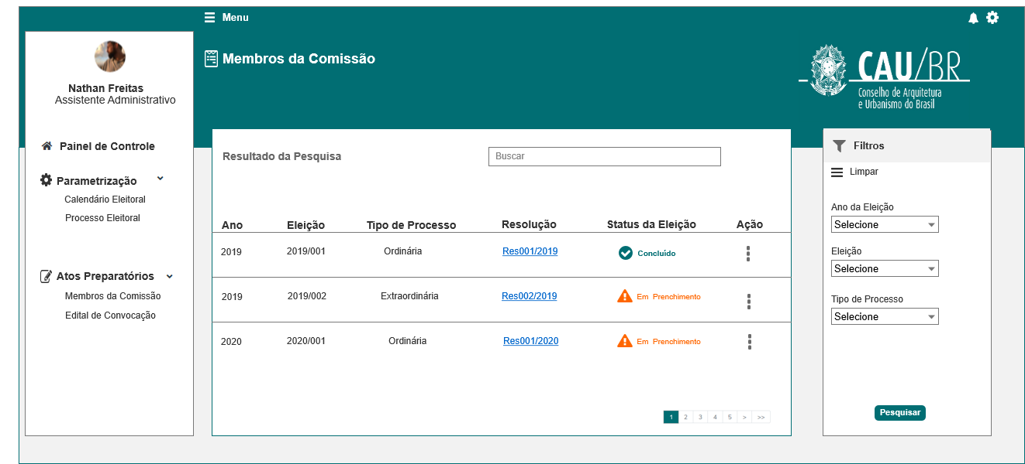

1. Visualizar Membros da Comissão

Eleitoral → Atos Preparatórios → Membros da Comissão → Ações → Visualizar

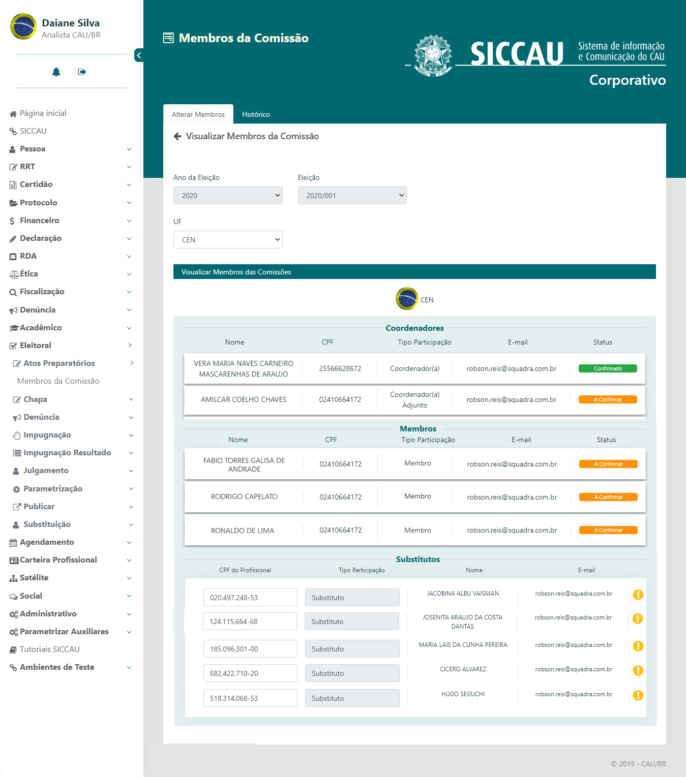

|  |  |  |  |  |
| --- | --- | --- | --- | --- |
| **Campos** | | | | |
| **Nome** | **Descrição** | **Tipo** | **Comportamento** | **Observações** |
| Ano da eleição | Retorna o ano do calendário das eleições já cadastradas no sistema, selecionada pelo usuário; | * combobox de seleção única | * Obrigatório: Não se aplica * Somente Leitura: Sim | * NDA |
| Eleição | Retorna o nome das eleições já cadastradas no sistema, selecionada pelo usuário; | * combobox de seleção única | * Obrigatório: Não se aplica * Somente Leitura: Sim | * NDA |
| UF | Retorna a UF do usuário logado e permite a seleção de qualquer UF para visualização | * combobox de seleção única | * Obrigatório: Não se aplica * Somente Leitura: Não | * No caso do usuário CEN-CAU/BR, além de visualizar todas unidades federativas Ele poderá altera-las caso necessite mediante justificativa. |
| **Resultado de Pesquisa** | | | | |
| **Coordenadores, Membros e Substitutos** | | | | |
| Imagem do estado | Retorna a bandeira do estado retornado para visualização. | img | * Obrigatório: Não se aplica   Somente Leitura: Sim | * NDA |
| Nome | Retorna o nome do profissional de acordo com o CPF informado conforme a base do SICCAU | * Text | * Obrigatório: Não se aplica * Somente Leitura: Sim | * NDA |
| CPF | Campo para visualizar o CPF do membro na comissão. | * numérico | * Obrigatório: Não se aplica * Somente Leitura: Sim * Máscara: * CPF: XXX.XXX.XXX-XX | * NDA |
| Tipo Participação | Retorna o nome do tipo da participação do profissional cadastrado na comissão | * Text | * Obrigatório: Não se aplica * Somente Leitura: Sim * Tipos:   Coordenador  Coordenador Adjunto  Membro  Substituto | * NDA |
| E-mail | Retorna o e-mail do profissional de acordo com o CPF informado, de acordo com a base do SICCAU. | * Text | * Obrigatório: Não se aplica * Somente Leitura: Sim | * NDA |
| Status | Apresenta o status do profissional na comissão | * Text | * Obrigatório: Não se aplica * Somente Leitura: Sim | * Tipo de status:   Confirmado  A confirmar  Rejeitado |
|  | Status que apresenta que o membro está confirmado na comissão | * Button | * Obrigatório: Não se aplica * Somente Leitura: Sim | * Ao passar o mouse por cima deve informar a mensagem: “Membro Confirmado” |
|  | Status que apresenta que o membro negou participação na comissão | * Button | * Obrigatório: Não se aplica * Somente Leitura: Sim | * Ao passar o mouse por cima deve informar a mensagem: “O Membro rejeitou a participação” |
|  | Status que apresenta que o membro está a validar sua participação na comissão | * Button | * Obrigatório: Não se aplica * Somente Leitura: Sim | * Ao passar o mouse por cima deve informar a mensagem: “Em análise pelo membro” |
| **Botões** | | | | |
| Alterar | Botão que direciona o usuário para a tela de alteração; | * Button | * Obrigatório: Não se aplica * Somente Leitura: Sim | * O botão alterar só deve aparecer para a UF do usuário logado. Somente para o usuário CEN-BR, será apresentado o botão de alteração em outras UF´s. |

1. Visualização Geral das comissões por UF

Eleitoral → Atos Preparatórios → Membros da Comissão → Ações → Visualizar

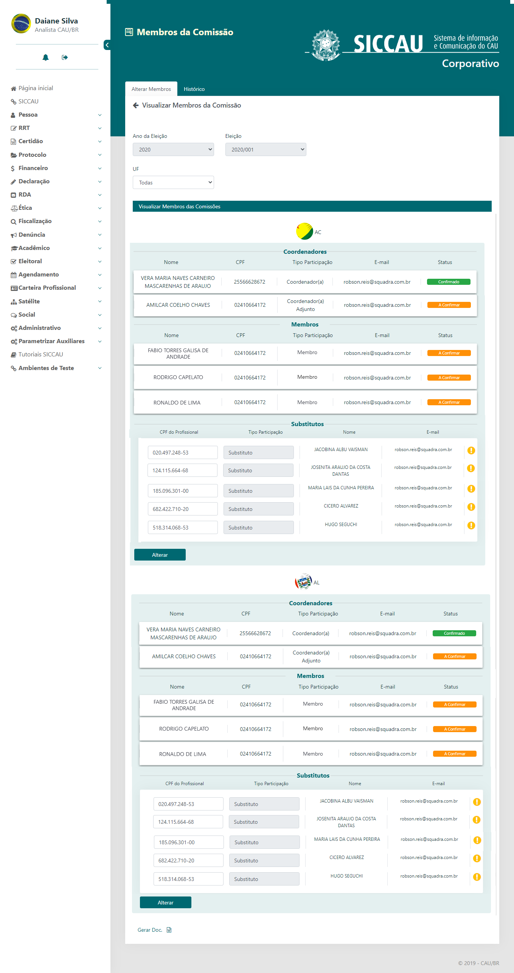

|  |  |  |  |  |
| --- | --- | --- | --- | --- |
| **Campos** | | | | |
| **Nome** | **Descrição** | **Tipo** | **Comportamento** | **Observações** |
| Ano da eleição | Retorna o ano do calendário das eleições já cadastradas no sistema, selecionada pelo usuário; | * combobox de seleção única | * Obrigatório: Não se aplica * Somente Leitura: Sim | * NDA |
| Eleição | Retorna o nome das eleições já cadastradas no sistema, selecionada pelo usuário; | * combobox de seleção única | * Obrigatório: Não se aplica * Somente Leitura: Sim | * NDA |
| UF | Retorna todas as UF´s com seus respectivos membros cadastrados e status de cada membro; | * combobox de seleção única * no select de UF haverá uma opção “todos”; | * Obrigatório: Não se aplica * Somente Leitura: Não | * No caso do usuário CEN-CAU/BR. Ele poderá visualizar todas unidades federativas e altera-las caso necessite mediante justificativa. |
| **Resultado de Pesquisa** | | | | |
| **Coordenadores, Membros e Substitutos** | | | | |
| Nome | Retorna os nomes dos profissionais cadastrados nas comissões das UF´s | * Text | * Obrigatório: Não se aplica * Somente Leitura: Sim | * NDA |
| CPF | Retorna os CPF´s dos profissionais cadastrados nas comissões das UF´s | * numérico | * Obrigatório: Não se aplica * Somente Leitura: Sim * Máscara: * CPF: XXX.XXX.XXX-XX | * NDA |
| Tipo Participação | Campo para informar qual o tipo de participação que os profissionais irão exercer na comissão | * Text | * Obrigatório: Não se aplica * Somente Leitura: Sim * Tipos:   Coordenador  Coordenador Adjunto  Membro  Substituto | * NDA |
| E-mail | Retorna o e-mail dos profissionais de acordo com a respectiva UF; | * Text | * Obrigatório: Não se aplica * Somente Leitura: Sim | * NDA |
| Status | Apresenta o status do profissional na comissão | * Text | * Obrigatório: Não se aplica * Somente Leitura: Sim | * Tipo de status:   Confirmado  A confirmar  Rejeitado |
|  | Status que apresenta que o membro está confirmado na comissão | * Button | * Obrigatório: Não se aplica * Somente Leitura: Sim | * Ao passar o mouse por cima deve informar a mensagem: “Membro Confirmado” |
|  | Status que apresenta que o membro negou participação na comissão | * Button | * Obrigatório: Não se aplica * Somente Leitura: Sim | * Ao passar o mouse por cima deve informar a mensagem: “O Membro rejeitou a participação” |
|  | Status que apresenta que o membro está a validar sua participação na comissão | * Button | * Obrigatório: Não se aplica * Somente Leitura: Sim | * Ao passar o mouse por cima deve informar a mensagem: “Em análise pelo membro” |
| **Botões** | | | | |
| Alterar | Botão que direciona o usuário para a tela de alteração; | * Button | * Obrigatório: Não se aplica * Somente Leitura: Sim | * O botão alterar só deve aparecer para a UF do usuário logado. Somente para o usuário CEN-BR, será apresentado o botão de alteração em outras UF´s. |
| Gerar Doc. | Comando que gera um documento com os dados da comissão eleitoral. | * Link | * Obrigatório: Não se aplica | * Quando acionado deve realizar a geração de um documento no formato Word com os dados da comissão eleitoral. |

1. Alterar Membros

Eleitoral → Atos Preparatórios → Membros da Comissão → Ações → Alterar

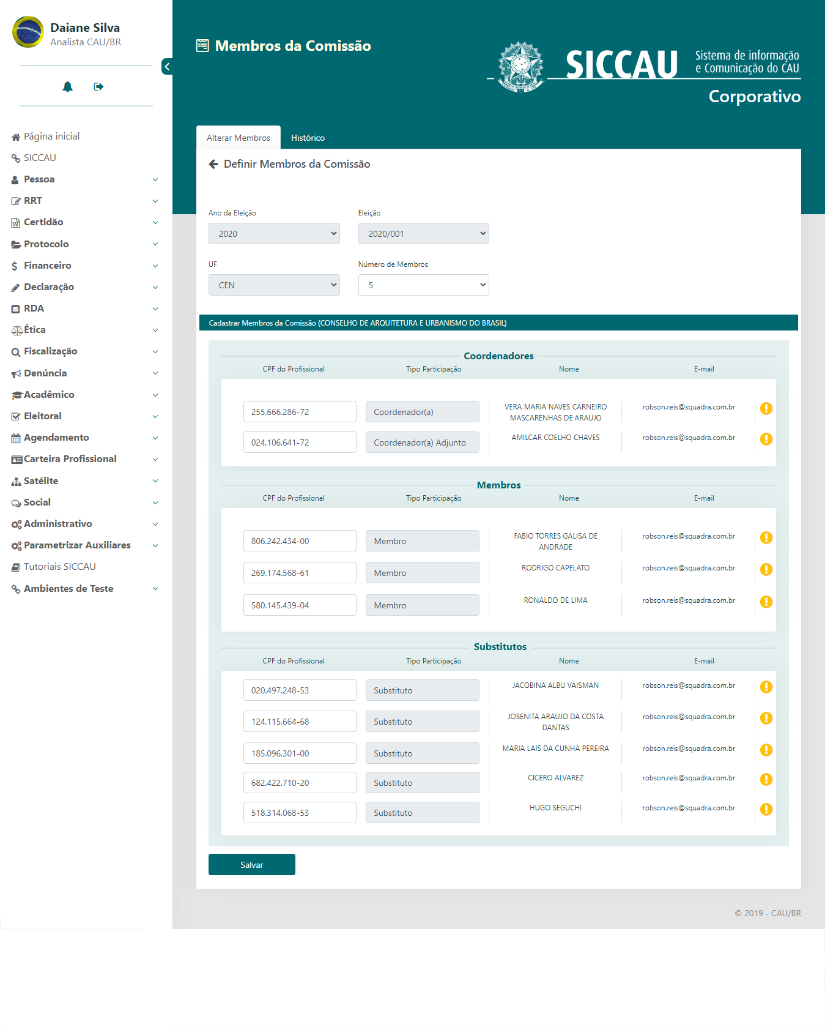

|  |  |  |  |  |
| --- | --- | --- | --- | --- |
| **Campos** | | | | |
| **Nome** | **Descrição** | **Tipo** | **Comportamento** | **Observações** |
| Ano da Eleição | Retorna o ano do calendário das eleições já cadastradas no sistema, selecionada pelo usuário; | Combobox de seleção única | * Obrigatório: Não se aplica * Somente Leitura: Sim | - |
| Eleição | Retorna o nome das eleições já cadastradas no sistema, selecionada pelo usuário; | Combobox de seleção única | * Obrigatório: Não se aplica * Somente Leitura: Sim | * Para os campos de seleção, deve exibir a opção “Selecione” como padrão |
| UF | Retorna a UF do usuário logado e permite a seleção de qualquer UF para visualização | * combobox de seleção única | * Obrigatório: Não se aplica * Somente Leitura: Não | * No caso do usuário CEN-CAU/BR, além de visualizar todas unidades federativas Ele poderá altera-las caso necessite mediante justificativa. |
| Número de Membros | Campo para ser informado o número de membros selecionado nas respectivas UF´s selecionadas; | * combobox de seleção única | * Obrigatório: Não se aplica * Somente Leitura: Sim | * NDA |
| **Cadastrar Membros da Comissão (CONSELHO DE ARQUITETURA E URBANISMO DO BRASIL)** | | | | |
| **Coordenadores, Membros e Substitutos** | | | | |
| CPF | Campo para inserir o CPF do profissional a ser alterado na comissão | * numérico | * Obrigatório: Sim * Somente Leitura: Não * Máscara:   CPF: XXX.XXX.XXX-XX | * Ao preencher o campo e clicar na tecla “Enter” o sistema deve buscar os dados na base do SICCAU e preencher o campo “nome” e “Email” |
| Tipo Participação | Campo para informar qual o tipo de participação que o profissional irá exercer na comissão | * text | * Obrigatório: Sim * Somente Leitura: sim | * NDA |
| Nome | Retorna o nome do profissional de acordo com o CPF informado | * Text | * Obrigatório: Sim * Somente Leitura: Sim | * NDA |
| E-mail | Retorna o e-mail do profissional de acordo com o CPF informado | * Text | * Obrigatório: Sim * Somente Leitura: Sim | * NDA |
|  | Status que apresenta que o membro está confirmado na comissão | * Button | * Obrigatório: Não se aplica * Somente Leitura: Sim | * Ao passar o mouse por cima deve informar a mensagem: “Membro Confirmado” |
|  | Status que apresenta que o membro negou participação na comissão | * Button | * Obrigatório: Não se aplica * Somente Leitura: Sim | * Ao passar o mouse por cima deve informar a mensagem: “O Membro rejeitou a participação” |
|  | Status que apresenta que o membro está a validar sua participação na comissão | * Button | * Obrigatório: Não se aplica * Somente Leitura: Sim | * Ao passar o mouse por cima deve informar a mensagem: “Em análise pelo membro” |
| **Botões** | | | | |
| Salvar | Botão que confirma e salva as alterações do formulário de membros; | * Button | * Obrigatório: Não se aplica * Somente Leitura: Não | * NDA |

1. Alteração com Justificativa

Eleitoral → Atos Preparatórios → Membros da Comissão → Ações → Alterar

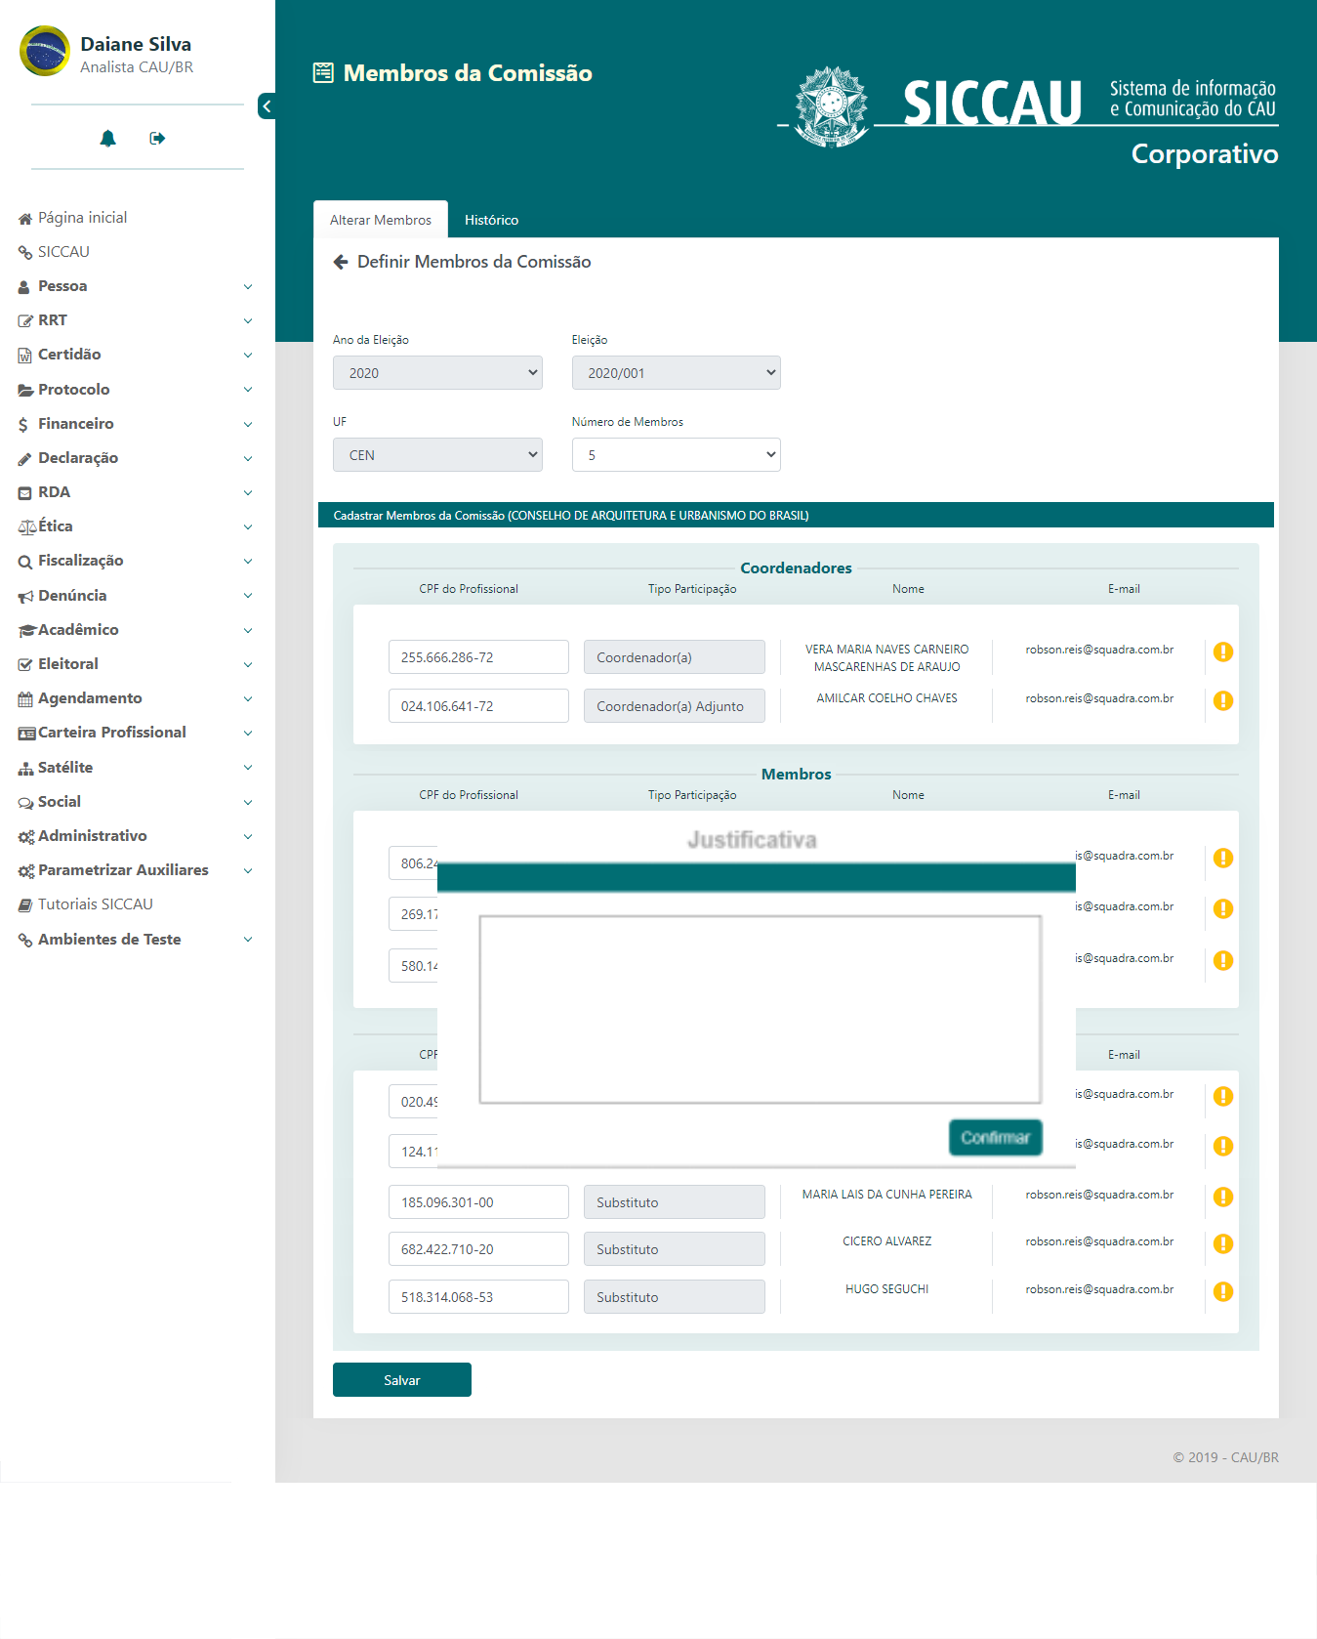

|  |  |  |  |  |
| --- | --- | --- | --- | --- |
| **Campos** | | | | |
| **Nome** | **Descrição** | **Tipo** | **Comportamento** | **Observações** |
| Justificativa | Campo para inserir a Justificativa da inclusão do usuário CEN e outra UF selecionada; | * Text área | * Obrigatório: Sim * Somente Leitura: Não * Tamanho: 250 carateres | * Incluir a label: "Sr(a) usuário(a), para alteração/exclusão das informações. O campo justificativa é de preenchimento obrigatório" |
| **Botões** | | | | |
| Confirmar | Botão que salva a justificativa informada pelo usuário CEN; | * Button | * Obrigatório: Sim * Somente Leitura: Não | * NDA |

1. Aba Histórico

Eleitoral → Atos Preparatórios → Membros da Comissão → Ações → Alterar → Aba Histórico

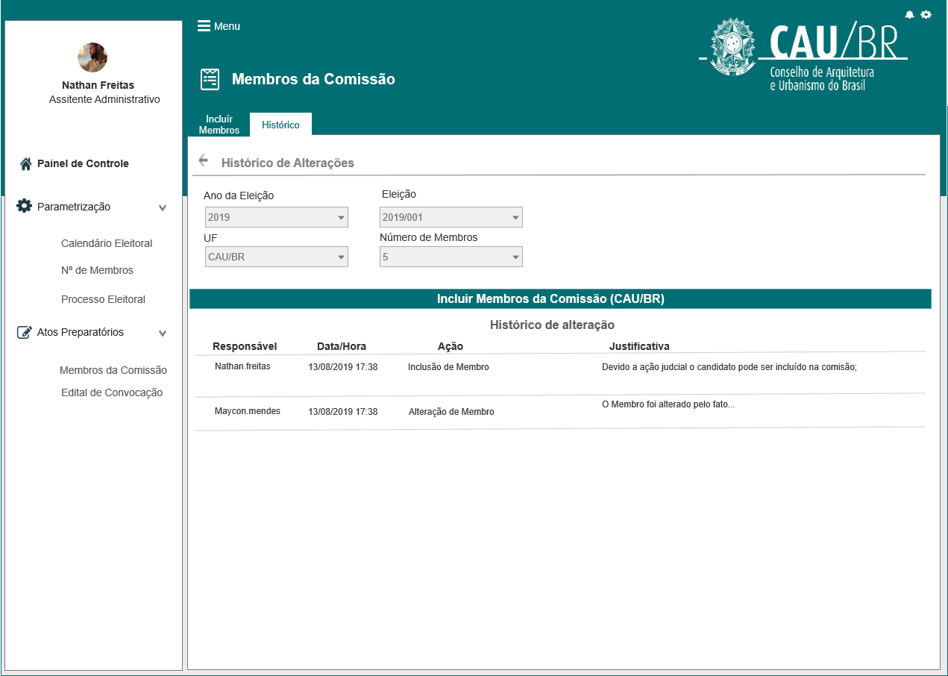

## Critério de aceite

**Premissa:**

* 1. Essa história será executada quando o usuário acessar a funcionalidade por meio do menu principal item “Atos Preparatórios”>>Submenu “Membros da Comissão” >> Ação Visualizar;
  2. O usuário deve ter permissão de acesso ao menu “Atos Preparatórios”, conforme cadastro no SICCAU Corporativo, vinculado ao usuário logado;
  3. Para ser disponibilizada a funcionalidade de visualização de membros, deve ter sido executada a HST_07_Manter_Mebros_Incluir, a HST02_Manter_Calendario_Eleitoral_AbaPeriodo e HST05_Consultar_Eleicao;

## **Regras Gerais:**

* 1. O sistema deverá validar se existe membro cadastrado para cada substituto, ou seja, cada substituto deverá ter um membro associado, caso não seja identificado um substituto, quando o usuário acionar o comando ‘Salvar’, o sistema exibe a mensagem [ME01].
  2. O sistema deverá realizar a recontagem de membros cadastrados na funcionalidade de Membros de Comissão, especificado na Eleitoral_HST07_Manter_Membros_Comissao_Incluir_Consultar, para que o campo ‘Número de Membros’ exiba a numeração correta de membros e para que sejam exibidos somente os membros da respectiva Comissão.

## Mensagens

|  |  |  |
| --- | --- | --- |
| **Mensagens** | | |
| **ID** | **Descrição** | **Ações** |
|  | Para cadastrar um substituto é necessário que exista um membro associado. Favor cadastrar um membro. |  |

## Informações Complementares

Histórias relacionadas com este requisito:

**Eleitoral_HST01_Manter_Calendario_Eleitoral_AbaPeriodo_Consultar_Excluir**

**Eleitoral_HST02_Manter_Calendario_Eleitoral_AbaPeriodo_Incluir_Alterar**

**Eleitoral_HST05_Consultar_Eleição**

**Eleitoral_HST06_Numero_Membros**

**Eleitoral_HST07_Manter_Membros_Incluir**

**Eleitoral_HST08_Manter_Membros_Comissao_Visualizar_Alterar**